|  |
| --- |
|  |
| Herramientas avanzadas |
| MSCONFIG |
|  |
| **Adrián Morante y Jaime Acevedo** |
|  |

|  |
| --- |
|  |

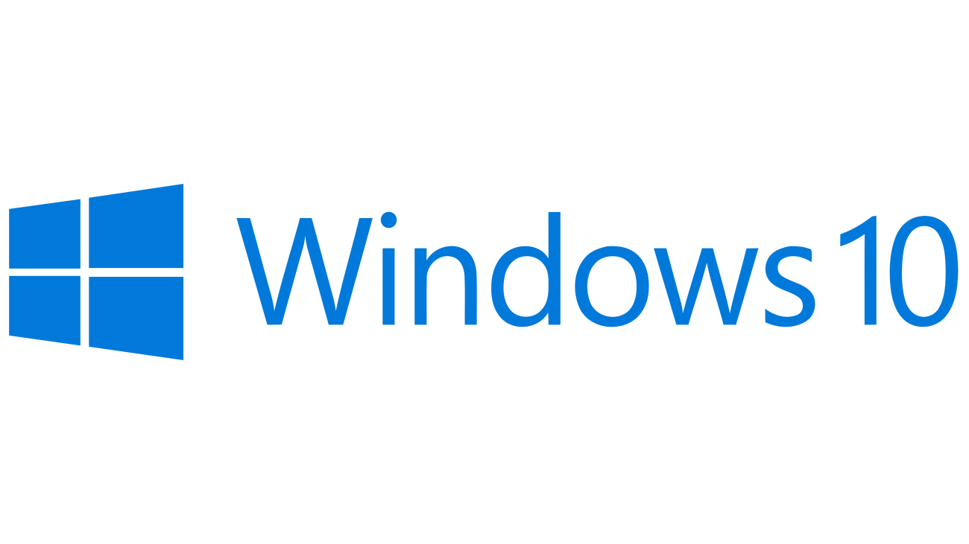

Para poder acceder a MSCONFIG, pulsamos las teclas de Windows + R, escribimos “msconfig” y aceptamos

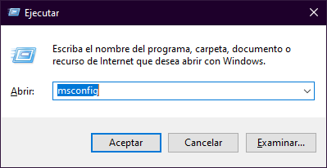

Una vez hecho eso nos encontraremos la siguiente pantalla

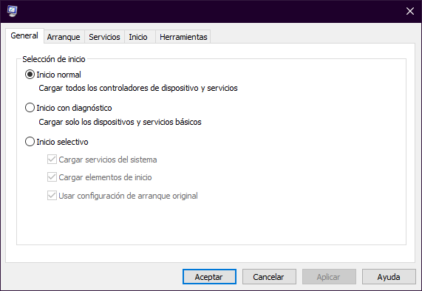

Sobre todo MsConfig permite arreglar problemas relacionados con el inicio de Windows y poder deshabilitar programas de inicio de Windows.

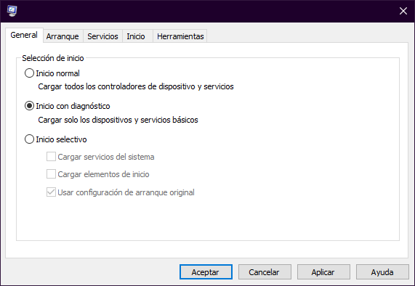

Hemos utilizado esta opción de ejemplo, porque nos puede interesar por si hemos detectado malware en el equipo, iniciar con lo mínimo nos puede ayudar a detectar el origen del problema.

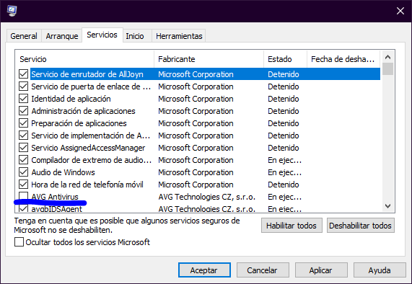

Hemos escogido quitar ese servicio porque no nos interesa que lo ejecute cuando inicie (por ejemplo).

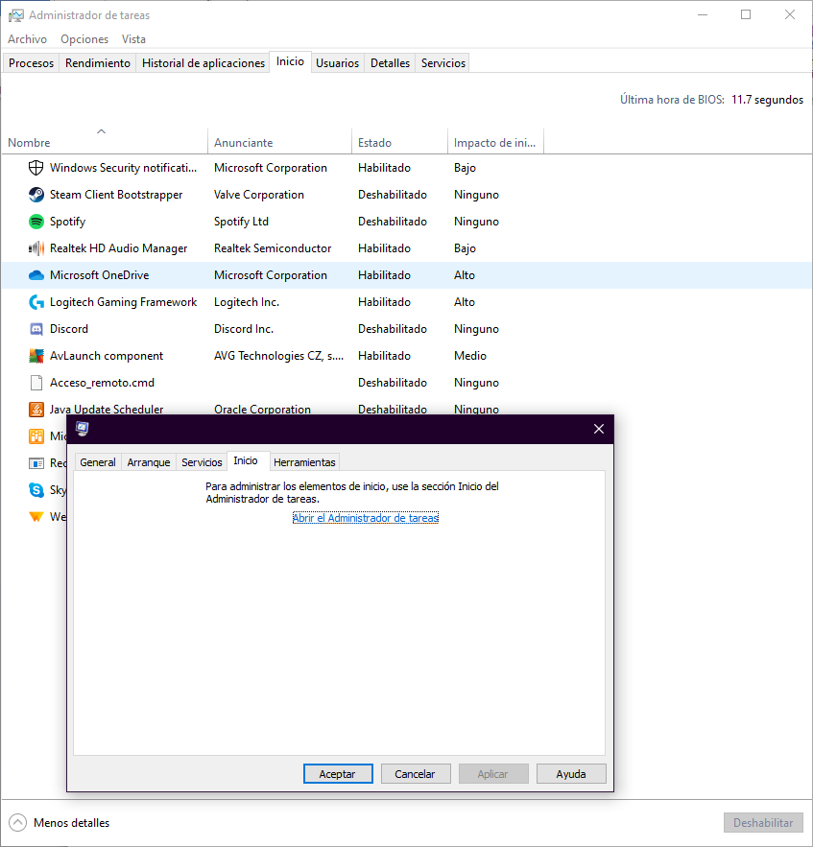

Desde la pestaña de Inicio, nos referencia al Administrador de Tareas donde podemos deshabilitar las aplicaciones con las que inicia el Sistema.